Resolución del Pleno del Instituto de Transparencia, Acceso a la Información Pública y Protección de Datos Personales del Estado de México y Municipios, con domicilio en Metepec, Estado de México; de treinta y uno (31) de mayo de dos mil veintitrés.
VISTO el expediente electrónico formado con motivo del recurso de revisión 02628/INFOEM/IP/RR/2023; interpuesto una o un usuario del Sistema de Acceso a la Información Mexiquense (SAIMEX), quien no señaló nombre alguno, seudónimo o carácter para ser identificado, por lo que en lo sucesivo se le denominará RECURRENTE; en contra de la respuesta del Ayuntamiento de Toluca, en adelante, el SUJETO OBLIGADO, se procede a dictar la presente resolución, con base en los siguientes:

ANTECEDENTES
- El veintisiete (27) de marzo de dos mil veintitrés, se presentó ante el SUJETO OBLIGADO vía SAIMEX, la solicitud de información pública registrada con el número 01130/TOLUCA/IP/2023 mediante la cual se solicitó:

“Solicito al Secretario del Ayuntamiento de Toluca, señale el fundamento jurídico donde se sustente la utilización de las oficinas e instalaciones de la administración municipal del Ayuntamiento de Toluca, tales como las del Organismo de Agua y Saneamiento, Instituto de la Mujer y del Dif municipal de Toluca, para realizar reuniones de campaña y/o preparativos de la elección para Gobernador del Estado, en horarios laborales; también me informe si todos los integrantes del Cabildo del Ayuntamiento de Toluca tienen conocimiento de tal situación.” (Sic)

- De las constancias que obran en el expediente, se aprecia que el entonces SOLICITANTE señaló como modalidad de entrega de la información: “A través del SAIMEX”.

- El treinta (30) de marzo de dos mil veintitrés, el SUJETO OBLIGADO manifestó una incompetencia parcial para poseer, generar o administrar la información solicitada en los siguientes términos:

“Con fundamento en el artículo 167 de la ley de Transparencia y Acceso a la Información Pública del Estado de México y Municipios, se orienta sobre el Sujeto Obligado que puede atender a su solicitud de información de forma parcial.

ATENTAMENTE
Lic. Norma Sofía Pérez Martínez” (Sic)

- Adjunto a su manifestación de incompetencia parcial, el SUJETO OBLIGADO entregó el siguiente archivo electrónico:
  - “Incompetencia Parcial 1130_2023.pdf”: Documento de cuatro fojas consistente en un Acuerdo de treinta (30) de marzo de dos mil veintitrés, emitido por la Titular de la Unidad de Transparencia, por el que informa al entonces SOLICITANTE sobre la incompetencia del Ayuntamiento de Toluca para poseer, generar o administrar información del Organismo Público Descentralizado Municipal para la Prestación de los Servicios de Agua Potable, Alcantarillado y Saneamiento; así como del Sistema Municipal para el Desarrollo Integral de la Familia.

- El veinticuatro (24) de abril de dos mil veintitrés, el SUJETO OBLIGADO dio respuesta a la solicitud de información en los siguientes términos:

“En respuesta a la solicitud recibida, nos permitimos hacer de su conocimiento que con fundamento en el artículo 53, Fracciones: II, V y VI de la Ley de Transparencia y Acceso a la Información Pública del Estado de México y Municipios, le contestamos que:

En atención a la solicitud con folio 01130/TOLUCA/IP/2023, me permito adjuntar al presente la respuesta correspondiente. Sin más por el momento, reciba un saludo.

ATENTAMENTE
Lic. Norma Sofía Pérez Martínez”

- Adjunto a la notificación anterior, el SUJETO OBLIGADO presentó el archivo electrónico cuyo contenido se describe a continuación:
  - “Respuesta 1130.pdf”: Documento de dos fojas consistente en un oficio de veinticuatro (24) de abril de dos mil veintitrés, sin folio único de identificación, suscrito por la Titular de la Unidad de Transparencia, por el que refiere al entonces SOLICITANTE que los requerimientos vertidos en su solicitud de información consisten en manifestaciones subjetivas.

- El quince (15) de mayo de dos mil veintitrés, el particular interpuso el recurso de revisión con número indicado al rubro y señalando como:

- Acto impugnado: “La respuesta del Sujeto Obligado” (Sic).

- Razones o motivos de inconformidad: “No proporciona el dictamen de adjudicación emitido por el comité correspondiente, así como las actas, anexos y demás documentación que forma parte integral del contrato, tal y como lo establece su décima octava cláusula. Además, en cuanto a la solicitud de proporcionar el documento en el cual el cabildo aprobó el programa de parquímetros, el Secretario del Ayuntamiento solo manifiesta que tal documento no se generó, sin fundamentar tal acción; cuando es obligación del Ayuntamiento el aprobar tal programa, tal y como lo establece la Ley Orgánica Municipal del Estado de México, ya que es una atribución del Ayuntamiento convenir, contratar o concesionar, en términos de ley, la ejecución de obras y la prestación de servicios públicos, con el Estado, con otros municipios de la entidad o con particulares, aunado a que el Presidente Municipal tiene la atribución de contratar y concertar en representación del ayuntamiento y previo acuerdo de éste, la realización de obras y la prestación de servicios públicos, por terceros o con el concurso del Estado o de otros ayuntamientos.” (Sic).

- Se registró el recurso de revisión bajo el número de expediente al rubro indicado, asimismo, con fundamento en lo dispuesto por el artículo 185 fracción I de la Ley de Transparencia y Acceso a la Información Pública del Estado de México y Municipios, se turnó a la Comisionada María del Rosario Mejía Ayala, con el objeto de su análisis.

- El quince (15) de mayo de dos mil veintitrés, el ahora RECURRENTE se desistió del recurso de revisión.

- La Comisionada Ponente, con fundamento en lo dispuesto por el artículo 185 fracción II de la ley de la materia, a través del acuerdo de admisión de dieciséis (16) de mayo de dos mil veintitrés, puso a disposición de las partes el expediente electrónico vía SAIMEX, a efecto de que en un plazo máximo de siete días manifestaran lo que a su derecho conviniera, ofrecieran pruebas y alegatos según correspondiera a los casos concretos, de esta forma para que el SUJETO OBLIGADO presentara el Informe Justificado procedente.

- De las constancias que obran en el expediente digital del recurso de revisión que hoy se resuelve, se aprecia que el SUJETO OBLIGADO rindió su informe justificado el veinticinco de mayo de dos mil veintitrés; en el que esencialmente solicita el sobreseimiento del recurso de revisión en términos de lo dispuesto por el artículo 192 fracción I de la Ley de Transparencia y Acceso a la Información Pública del Estado de México y Municipios; mismo que no se puso a la vista en virtud del desistimiento del recurso, por su parte, el RECURRENTE no presentó alegatos ni ofreció medios de prueba. Se adjunta captura del apartado de Manifestaciones del SAIMEX del expediente a modo de referencia:

- El veintiséis (26) de mayo de dos mil veintitrés, la Comisionada Ponente decretó el cierre del periodo de instrucción, por lo que ordenó turnar el expediente para su resolución, misma que ahora se pronuncia; y --------------------------------------------------

C O N S I D E R A N D O

PRIMERO. De la competencia

- Este Instituto de Transparencia, Acceso a la Información Pública y Protección de Datos Personales del Estado de México, es competente para conocer y resolver el presente recurso de revisión interpuesto por el Recurrente conforme a lo dispuesto en los artículos 6, apartado A, fracción IV de la Constitución Política de los Estados Unidos Mexicanos; 5, párrafos trigésimo, trigésimo primero y trigésimo segundo, fracciones IV y V, de la Constitución Política del Estado Libre y Soberano de México; artículos 1, 2 fracción II, 13, 29, 36 fracciones I y II, 176, 178, 179, 181 párrafo tercero y 185 de la Ley de Transparencia y Acceso a la Información Pública del Estado de México y Municipios; 6, 9 fracciones I y XXIII, y 11 del Reglamento Interior del Instituto de Transparencia, Acceso a la Información Pública y Protección de Datos Personales del Estado de México y Municipios.

SEGUNDO. De la oportunidad y procedencia.
- El medio de impugnación fue presentado a través del SAIMEX en el formato previamente aprobado para tal efecto y dentro del plazo legal de quince días hábiles otorgados; siendo así que el SUJETO OBLIGADO entregó respuesta el veinticuatro (24) de abril de dos mil veintitrés, de tal forma que el plazo para interponer el recurso de revisión transcurrió del veinticinco (25) de abril al dieciséis (16) de mayo de dos mil veintitrés, sin contemplar en el cómputo los sábados, domingos y días inhábiles, en términos del artículo 3, fracción X, de la Ley de Transparencia y Acceso a la Información Pública del Estado de México y Municipios.

- Luego entonces, si el recurso de revisión fue interpuesto el quince (15) de mayo de dos mil veintitrés, éste se encuentra dentro de los márgenes temporales previstos en el artículo 178 de la Ley de Transparencia y Acceso a la Información Pública del Estado de México y Municipios vigente.

- Por otro lado, de la revisión al expediente electrónico contenido en el sistema SAIMEX, se desprende que la parte solicitante, en ejercicio de su derecho de acceso a la información pública en el expediente que se revisa, tanto en la solicitud de información como en el recurso de revisión, no señaló ningún nombre, seudónimo o carácter para ser identificado, ni se tiene certeza de su identidad; sin embargo, es importante señalar que el nombre de los Solicitantes y Recurrentes no es un requisito indispensable para la tramitación del acto procesal específico en materia de acceso a la información, ello en estricto apego al numeral 155 párrafo tercero de la Ley de la materia, en concatenación con el 180 del mismo ordenamiento.

- Esto es así, ya que de conformidad con los artículos 6, apartado A, fracciones III y IV de la Constitución Política de los Estados Unidos Mexicanos; 5, párrafos vigésimo segundo, vigésimo tercero y vigésimo cuarto, fracciones III, IV y V, de la Constitución Política del Estado Libre y Soberano de México, se establece que toda persona, sin necesidad de acreditar interés alguno o justificar su utilización, tendrá acceso gratuito a la información pública, a sus datos personales o a la rectificación de éstos, además de que se establecerán mecanismos de acceso a la información y procedimientos de revisión expeditos que se sustanciarán ante los organismos autónomos especializados e imparciales que establece la Constitución Federal y Local.

- Por lo cual, de una interpretación sistemática, armónica y progresiva del derecho humano de acceso a la información pública se aprecia que toda persona, sin necesidad de acreditar interés alguno o justificar su utilización, deberá tener acceso a la información pública, es decir, dicho derecho fundamental exime a quien lo ejerce, de acreditar su legitimación en la causa o su interés en el asunto, lo que permite la posibilidad de que inclusive, la solicitud de acceso a la información pueda ser anónima o no contener un nombre que identifique al Solicitante o que permita tener certeza sobre su identidad.

- Asimismo, como lo establece la Convención Americana en su artículo 13, el derecho de acceso a la información es un derecho humano universal y en consecuencia, toda persona tiene derecho a solicitar acceso a la información.

- De igual forma, la Corte Interamericana ha precisado que no es necesario acreditar un interés directo ni una afectación personal para obtener la información en poder del Estado, excepto en los casos en que se aplique una legítima restricción permitida por la Convención Americana.

- Por lo tanto, el nombre del SOLICITANTE y subsecuente RECURRENTE no puede ser considerado un requisito indispensable de procedencia del recurso de revisión que nos ocupa, ya que el acceso a la información no está condicionado a acreditar algún interés ya sea jurídico o legítimo, máxime que es un elemento subsanable por este Órgano Resolutor.

- Consecuencia de lo anterior, esta Ponencia Resolutora reconoce que el escrito contiene las formalidades previstas por el artículo 180 último párrafo de la Ley de la materia actual, por lo que es procedente que este Instituto de Transparencia, Acceso a la Información Pública y Protección de Datos Personales del Estado de México y Municipios, conozca y resuelva el presente recurso.

TERCERO. De las causales del sobreseimiento.
- El recurso revisión tiene como finalidad reparar cualquier posible afectación al derecho de acceso a la información pública en términos del Título Octavo de la Ley de Transparencia, Acceso a la Información Pública del Estado de México y Municipios, y determinar la confirmación; revocación o modificación; desechamiento o sobreseimiento; y, en su caso, ordenar la entrega de la información respecto a la respuesta emitida por el SUJETO OBLIGADO.

- Asimismo, es de señalar que para actualizar el sobreseimiento de un recurso de revisión, el SUJETO OBLIGADO puede entregar o completar la información al momento de rendir su informe justificado o, dentro de los siete días previstos para manifestar lo que a su derecho convenga, ofrecer pruebas y alegatos; como se refiriera en párrafos anteriores.

- Cabe destacar que del análisis a la solicitud de información, si bien es cierto que ésta podría estar basada en manifestaciones subjetivas -como fuera referido por el SUJETO OBLIGADO- también lo es que ésta debió turnarse a todos los miembros del Cabildo a fin de éstos realizaran la búsqueda de lo solicitado a fin de otorgar certeza al RECURRENTE; sin embargo, será inminentemente excusado el ingreso al estudio y análisis de fondo de la controversia, consecuencia de que, como quedara establecido en el párrafo 09 de la presente resolución, el quince (15) de mayo de dos mil veintitrés, apenas unos minutos después de su presentación, el particular, por propio derecho, se desistió del recurso de revisión que nos ocupa, como se ilustra a continuación:

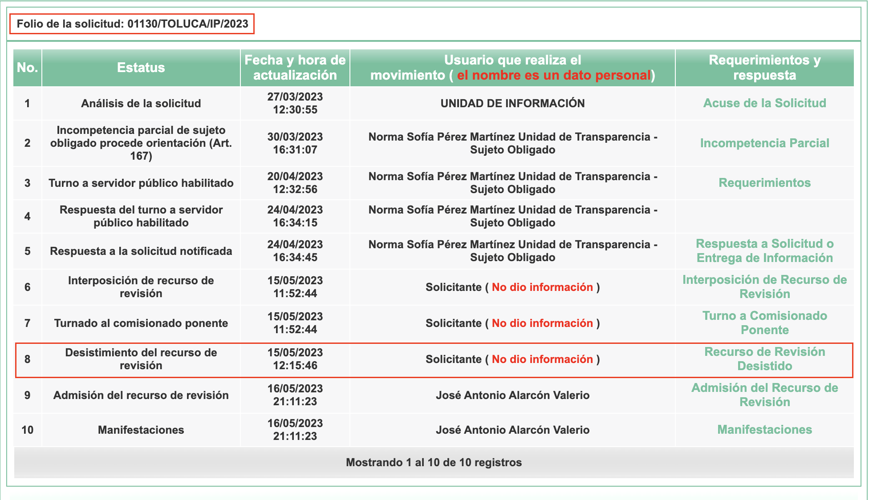
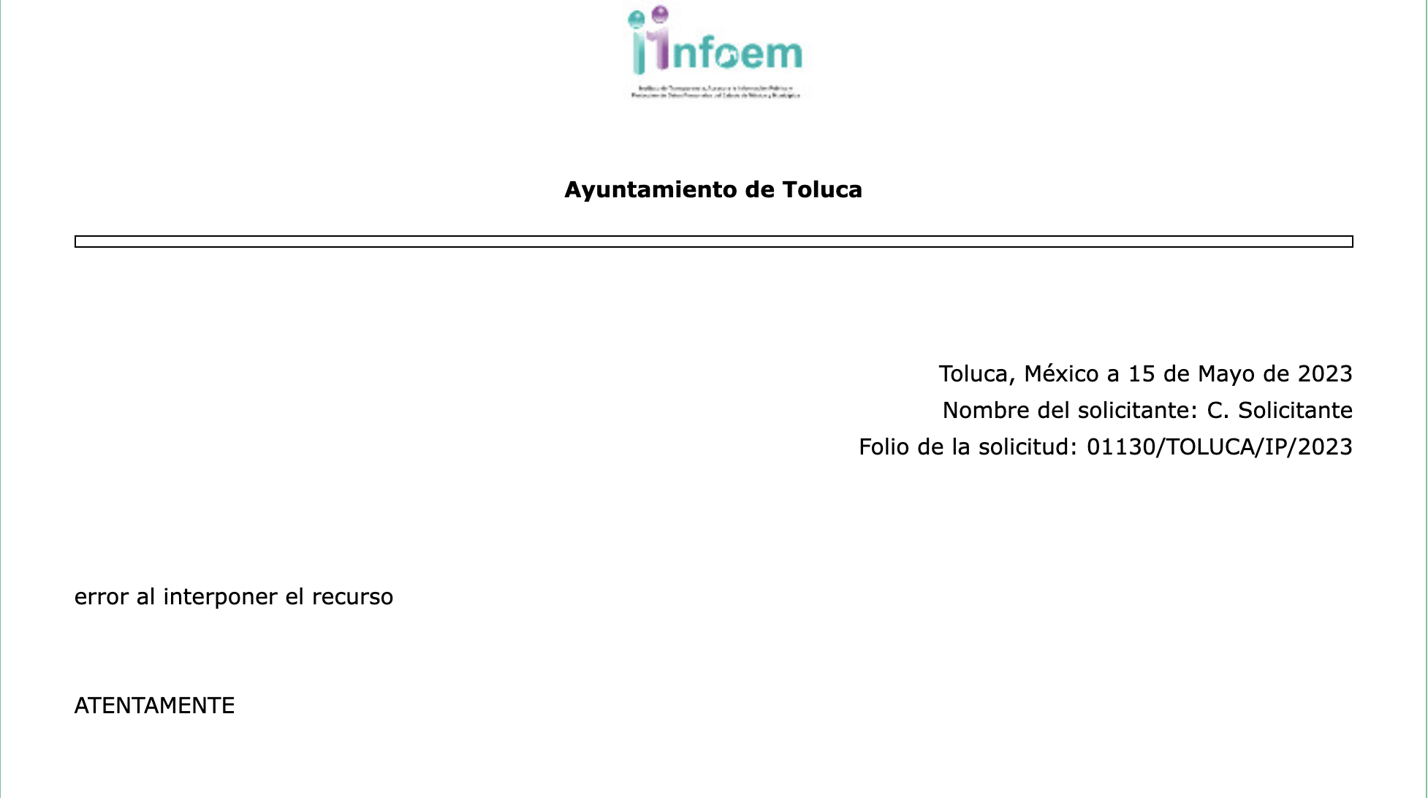

- De las imágenes insertas, se advierte que efectivamente el particular hizo uso de la opción “Desistir” al recurso de revisión en el SAIMEX, opción que ÚNICAMENTE puede hacer uso el usuario dueño de la cuenta, previo ingreso de su nombre de usuario y contraseña. Asimismo, se aprecia que el RECURRENTE manifestó, dentro del cuerpo del desistimiento, “error al interponer el recurso”, como se puede apreciar en la segunda imagen, lo cual manifiesta la exteriorización de un pronunciamiento personal, imposible de ser escrito de manera automatizada.

- Así las cosas, cabe resaltar de igual manera que, al seleccionar la opción de desistimiento, aparece al usuario una ventana de alerta con el objeto de que confirme que efectivamente es su deseo desistirse del recurso; luego entonces, no ha lugar suponer que éste haya sido por error involuntario, lo que se constituye como un desistimiento expreso.

- En ese orden de ideas, la fracción I del artículo 192 de la Ley de Transparencia y Acceso a la Información Pública del Estado de México y Municipios, establece lo siguiente:

“Artículo 192. El recurso será sobreseído, en todo o en parte, cuando una vez admitido, se actualicen alguno de los siguientes supuestos:
I. El recurrente se desista expresamente del recurso;
(…)”
(Énfasis añadido)

- De tal guisa que la Ley de la materia reconoce como una de las causales de sobreseimiento del recurso de revisión en materia de acceso a la información pública, el desistimiento expreso por parte del RECURRENTE, situación que, como ha sido establecida a lo largo de los párrafos previos, y cuyo acuse digital no deja duda alguna la pretensión del particular de no continuar con el procedimiento.

- Robustece lo anterior la tesis aislada I.15o.T.2 K (10a.), del Décimo Quinto Tribunal Colegiado en Materia de Trabajo del Primer Circuito, misma que se anexa a continuación:

DESISTIMIENTO DEL RECURSO DE REVISIÓN EN AMPARO INDIRECTO. ES INNECESARIO QUE SE RATIFIQUE EL ESCRITO CORRESPONDIENTE, CUANDO SU REQUERIMIENTO SE NOTIFICÓ PERSONALMENTE. “Si el quejoso en un juicio de amparo indirecto interpone recurso de revisión contra la sentencia dictada por el Juez de Distrito y una vez que el asunto se encuentra radicado ante el Tribunal Colegiado de Circuito competente, se desiste de dicho medio de defensa, es innecesario que ratifique el escrito relativo ante el órgano revisor, siempre y cuando el requerimiento en que se solicitó su presencia a efecto de que lo ratifique, se haya notificado personalmente, pues con ello se cumplió el artículo 26, fracción I, inciso d), de la Ley de Amparo; por lo que si no acudió a ratificar el citado escrito, su voluntad de desistir del recurso interpuesto debe seguir prevaleciendo, pues sólo tiene como consecuencia la firmeza de la sentencia impugnada, máxime si se le apercibió con tenerlo por ratificado en caso de no acudir; además, esa circunstancia no soslaya el artículo 63, fracción I, de la citada ley, toda vez que esa disposición se refiere a la hipótesis en que el quejoso se desiste de la demanda de amparo, entendiéndose tal aspecto como el desistimiento de la acción que originó el juicio constitucional, lo cual conduce a decretar el sobreseimiento.”

- Por consiguiente, al existir un desistimiento expreso por parte del RECURRENTE, este Pleno determina el SOBRESEIMIENTO del presente recurso de revisión.

- Por lo anteriormente expuesto, este Órgano Garante emite los siguientes: ---------------------------------------------------------------------------------------------------------------------------------------------------------------------------------------------------------------------------------

R E S O L U T I V O S

PRIMERO. Se SOBRESEE el recurso de revisión número 02628/INFOEM/IP/RR/2023, con fundamento en lo dispuesto por el artículo 192 fracción I de la Ley de Transparencia y Acceso a la Información Pública del Estado de México y Municipios por haberse desistido expresamente el RECURRENTE, en términos del Considerando TERCERO de la presente resolución.

SEGUNDO. Notifíquese a través del Sistema de Acceso a la Información Mexiquense (SAIMEX) la presente resolución a la Titular de la Unidad de Transparencia del SUJETO OBLIGADO.

TERCERO. Notifíquese al RECURRENTE la presente resolución.

CUARTO. Se hace del conocimiento del RECURRENTE que, de conformidad con lo establecido en el artículo 196 de la Ley de Transparencia y Acceso a la Información Pública del Estado de México y Municipios, en caso de que considere que la resolución le cause algún perjuicio podrá impugnarla vía juicio de amparo en los términos de las leyes aplicables.

ASÍ LO RESUELVE, POR UNANIMIDAD DE VOTOS, EL PLENO DEL INSTITUTO DE TRANSPARENCIA, ACCESO A LA INFORMACIÓN PÚBLICA Y PROTECCIÓN DE DATOS PERSONALES DEL ESTADO DE MÉXICO Y MUNICIPIOS, CONFORMADO POR LOS COMISIONADOS JOSÉ MARTÍNEZ VILCHIS; MARÍA DEL ROSARIO MEJÍA AYALA; SHARON CRISTINA MORALES MARTÍNEZ; LUIS GUSTAVO PARRA NORIEGA Y GUADALUPE RAMÍREZ PEÑA, EN LA VEGÉSIMA SESIÓN ORDINARIA CELEBRADA EL TREINTA Y UNO (31) DE MAYO DE DOS MIL VEINTITRÉS, ANTE EL SECRETARIO TÉCNICO DEL PLENO ALEXIS TAPIA RAMÍREZ.

